Лабораторная работа №1
“Формирование концептуальных моделей данных”
Цель работы: Научиться анализировать описание предметной области, выделять сущности и связи, формулировать ограничения и строить концептуальную ER-модель в редакторе draw.io.
Вариант 18
Ситуация. Салон записывает клиентов на несколько услуг подряд. Для части услуг требуется оборудование, а выполнять их могут только подготовленные мастера.
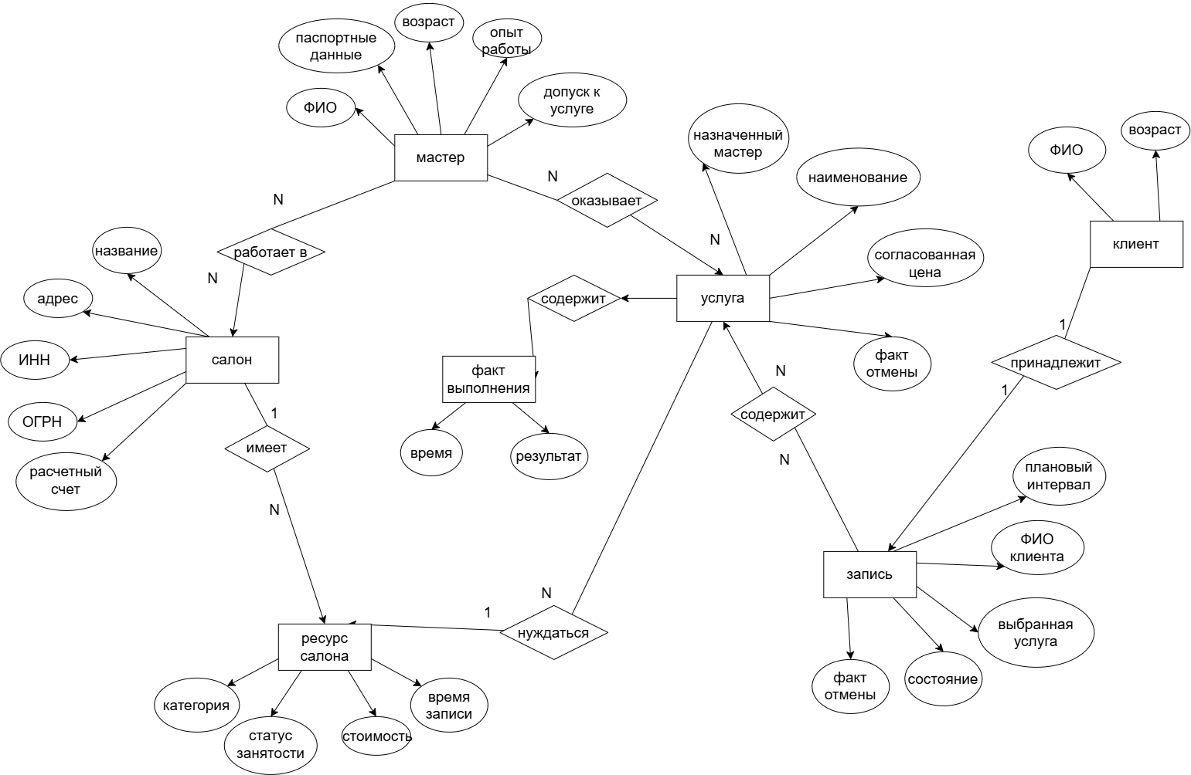
Задание 1. Отделить услугу справочника от позиции записи и факта выполнения. Определить необязательные связи.
Система используется салоном красоты для отслеживания записей. В ней подробно описаны атрибуты и сущности, что помогает понять статус записи, выбранную услугу, назначенного мастера и тд. Система удобна для работников салона, так как они видят всю необходимую информацию о записях, за чем следует комфортная работа с клиентом без форс-мажоров.
За границы модели выходит продажа косметики и расчет стоимости. Все связи, что входят в границы, описаны в концептуальной модели.
Сущность | Что представляет | Пример экземпляра | Значимые характеристики
Салон | Предприятие, оказывающее косметические или парикмахерские услуги | Салон “Beauty Club”, ул. Октябрьской Революции, 27Б, Уфа, Респ. Башкортостан, Россия, 450077 | Название, адрес, ИНН. ОГРН, расчетный счет
Мастер | Человек, оказывающий косметические или парикмахерские услуги | Дубнова Алена Александровна, мастер маникюра и педикюра | ФИО, паспортные данные, возраст, опыт работы, допуск к услуге
Клиент | Человек, заказывающий косметические или парикмахерские услуги | Назарова Екатерина Дмитриевна | ФИО, возраст
Запись | Предварительное бронирование времени и мастера для получения конкретной услуги | 10.02.2027, пятница, 12:30  Услуга: снятие + маникюр + гель-лак  Мастер: Алена | Плановый интервал, ФИО клиента, выбранная услуга, состояние, факт отмены
Услуга | Оказываемое действие | Комбинированный маникюр с покрытием гель-лаком | Назначенный мастер, согласованная цена, факт отмены, наименование
Факт выполнения | Информация о выполнении услуги | Оплата услуги после выполнения | Время, результат
Ресурс салона | Кабинет или аппарат для оказания услуги | Массажный стол | Категория, статус занятости, стоимость, время записи

БП-1. В каждом салоне может работать несколько мастеров, как и каждый мастер может работать в нескольких салонах.
БП-2. Каждый мастер может указывать несколько услуг, как и каждая услуга может быть оказана несколькими мастерами.
БП-3. Каждая запись принадлежит только одному клиенту.
БП-4. В каждой записи может быть несколько услуг, как и каждая услуга может содержаться в нескольких записях
БП-5. В услуге может понадобиться ресурс салона, каждый ресурс может понадобиться в одной или нескольких услугах.
БП-6. Салон содержит в себе несколько ресурсов.
БП-7. Каждая услуга имеет факт выполнения. Отмененные услуги и записи его не имеют.
БП-8. Отмененные записи и услуги сохраняются и не блокируют мастера и необходимый ресурс.
БП-9. Записи не пересекаются.
БП-10. Один ресурс салона не может использоваться в одно время одним мастером во время записи разных клиентов.
Допущения: в салоне может быть недостаточно мастеров или ресурсов; может произойти техническая ошибка.
Задание 2. Показать состав записи, компетенции мастеров, выделение ресурсов и фактическое оказание услуг.
Сущность A | Название связи | Сущность B | Участие одного A | Участие одного B | Обоснование
Мастер | Работает в | Салон | (0, N) | (1, N) | БП-1. В каждом салоне может работать несколько мастеров, как и каждый мастер может работать в нескольких салонах.
Мастер | оказывает | Услуга | (0, N) | (1, N) | БП-2. Каждый мастер может указывать несколько услуг, как и каждая услуга может быть оказана несколькими мастерами.
Запись | принадлежит | Клиент | (1, 1) | (0, N) | БП-3. Каждая запись принадлежит только одному клиенту.
Салон | держит | Ресурс салона | (0, N) | (0, N) | БП-6. Салон содержит в себе несколько ресурсов.
Услуга | нуждается | Ресурс салона | (0, N) | (1, N) | БП-5. В услуге может понадобиться ресурс салона, каждый ресурс может понадобиться в одной или нескольких услугах.
Запись | содержит | Услуга | (0, N) | (1, N) | БП-4. В каждой записи может быть несколько услуг, как и каждая услуга может содержаться в нескольких записях
Услуга | имеет | Факт выполнения | (0, N) | (1,1) | БП-7. Каждая услуга имеет факт выполнения. Отмененные записи с отмененными услугами его не имеют.

Задание 3. Проверка.
Ситуация и данные | Сущности и связи | Допустима или запрещена | Обоснование и правило
Клиент последовательно посещает двух мастеров | Клиент, мастер, запись, услуга; связи “оказывает”, “содержит”, “принадлежит” | допустима | В каждой записи может быть несколько услуг; Каждый мастер может указывать несколько услуг, как и каждая услуга может быть оказана несколькими мастерами.
Одна из услуг отменена | Клиент, запись, услуга; связи “принадлежит”, “содержит” | допустима | Отмененные записи и услуги сохраняются и не блокируют мастера и необходимый ресурс.
Аппарат пытаются выделить двум клиентам на одно время | Ресурс салона, услуга, запись, клиент; связи “принадлежит”, “содержит”, “нуждается” | запрещена | Один ресурс салона не может использоваться в одно время одним мастером во время записи разных клиентов.

Вопрос заказчика: какие услуги клиент действительно получил и кто их выполнил?
Чтобы посмотреть, какие услуги получил клиент и кто их выполнял, нужно найти сущность “Клиент”, затем по связи “принадлежит” найти сущность “Запись”. По связи “содержит” найти сущность “Услуга”. По ее атрибутам мы поймем, какая это услуга и какой мастер ее выполнял. По связи “имеет” найти сущность “Факт выполнения” и посмотреть на время и результат.
Контрольные вопросы
- Для чего создают концептуальную модель данных и с кем её согласуют?
Ответ: Чтобы описать предметную область без технических деталей. Согласуют с заказчиком и аналитиками.
- Чем концептуальная ER-модель отличается от реляционной модели и физической реализации?
Ответ: Концептуальная — про смысл. Реляционная — таблицы и ключи. Физическая — как хранится в конкретной СУБД.
- Что такое предметная область и зачем задавать границы моделирования?
Ответ: Предметная область - часть реального мира, которую описываем. Границы показывают, что входит в модель, а что нет.
- Чем сущность отличается от экземпляра сущности? Приведите пример из своего варианта.
Ответ: Сущность — тип объекта, Экземпляр — конкретный объект
- Чем атрибут отличается от самостоятельной сущности?
Ответ: Атрибут — характеристика, Сущность — самостоятельный объект со своими связями.
- Когда событие или документ следует представить отдельной сущностью?
Ответ: Если у него есть свои характеристики и оно повторяется.
- Почему «оформить заказ» и «заказ» обозначают разные понятия?
Ответ: «Оформить» — процесс. «Заказ» — результат, объект.
- Какие элементы используются в нотации Чена?
Ответ: Прямоугольник — сущность, ромб — связь, линия — соединение, овал — атрибут.
- Как изображаются сущности и связи в нотации «воронья лапка»?
Ответ: Сущность — прямоугольник, связь — линия с «лапкой» на конце (много) или засечкой (один).
- Зачем давать связям содержательные названия?
Ответ: Чтобы читалось, что происходит.
- Чем отличаются связи 1:1, 1:N и M:N?
Ответ: 1:1 — один к одному. 1:N — один ко многим. M:N — многие ко многим.
- Чем минимальное участие отличается от максимальной кратности?
Ответ: Минимум — обязательно ли участие. Максимум — сколько может быть.
- Что означают (0, 1), (1, 1), (0, N) и (1, N) в принятой для работы нотации?
Ответ: (0,1) — необязательно, максимум один. (1,1) — ровно один. (0,N) — необязательно, много. (1,N) — минимум один, много.
- Как прочитать одну связь вашей диаграммы в обе стороны?
Ответ: Один собственник владеет 0…N объектами. Один объект принадлежит 1…N собственникам.
- Почему у зарегистрированного клиента может не быть заказов?
Ответ: Потому что он зарегистрирован, но ещё ничего не заказал. Кратность (0, N).
- Почему на концептуальном уровне допустима связь M:N?
Ответ: На концептуальном уровне не важно, как хранить. Главное — смысл.
- Когда связь M:N разумно представить через самостоятельную сущность предметной области?
Ответ: Когда у связи есть свои атрибуты.
- Чем модель товара, издание или вид услуги отличаются от конкретного экземпляра либо случая оказания?
Ответ: Модель — тип, Экземпляр — конкретный телефон.
- Почему запись на услугу не всегда означает фактическое получение услуги?
Ответ: Запись — план. Услуга может не состояться.
- Почему ограничение «одна активная аренда» не означает «одна аренда за всю историю»?
Ответ: Потому что аренд может быть много, но одновременно — только одна.
- Какие ограничения нельзя полностью выразить только кратностями?
Ответ: Пересечение периодов, роли, суммы, условия.
- Как описать запрет пересекающихся бронирований одного ресурса?
Ответ: Бизнес-правилом: периоды одного ресурса не пересекаются.
- Для чего сохраняются отменённые операции и повторные обращения?
Ответ: Чтобы сохранить историю.
- Почему изменение цены в справочнике не должно менять стоимость прежнего заказа?
Ответ: Потому что в заказе фиксируется цена на момент покупки.
- Как обозначить разные роли одной сущности, например автора заявки и исполнителя?
Ответ: Через отдельную сущность «участие» с атрибутом «роль».
- Что такое рекурсивная связь и как сделать понятными роли её участников?
Ответ: Связь сущности с самой собой. Роли подписываются: «руководитель — подчинённый».
- Как отличить допущение разработчика от требования заказчика?
Ответ: Требование — из условия. Допущение — додумано разработчиком.
- Как проверить полноту модели с помощью вопроса заказчика и конкретных ситуаций?
Ответ: Через вопрос заказчика и конкретные ситуации.
- Какие ошибки концептуальной модели могут привести к дублированию или потере истории данных?
Ответ: Дублирование, потеря истории, неверные кратности.
- Почему сдаётся редактируемый .drawio, а не только изображение диаграммы?
Ответ: Чтобы можно было редактировать, а не только смотреть.
Вывод: мы научились анализировать описание предметной области, выделять сущности и связи, формулировать ограничения и строить концептуальную ER-модель в редакторе draw.io.

